***

élményinformatika



Foglalkozásötletek tanároknak I.

Gregorics Dóra

A kiadvány és az Élményinformatika I. MOOC kurzus az EFOP-3.4.3-16-2016-00011 pályázat keretében került kidolgozásra.

Tartalomjegyzék

Előszó 3

[Animálás, gif készítés 4](https://ikelte-my.sharepoint.com/personal/g52g1d_inf_elte_hu/Documents/UNI/4.%20szemeszter/Kuckó%20Alkotótábor/Animálás,%20gif%20készítés.docx#_Toc43818822)

Bevezetés az animálás világába 5

I. Az előismeretek felmérése 6

II. Bevezetés az animálásba 6

III. Az animálás fajtái 8

IV. A Synfig megismerése 8

V. Labdapattogás animálása 9

VI. A foglalkozás lezárása 9

Karakter készítés 10

I. Alakzatok és jelentésük 11

II. Színteória 12

III. Karaktertervezés 13

IV. A foglalkozás lezárása 13

Mozgások animálása 14

I. Az emberi mozgás animálása 15

II. A rig készítés bemutatása 15

III. Walk cycle készítése 15

IV. Papagayo megismerése 15

V. Lip sync készítése 15

VI. A foglalkozás lezárása 16

Gif készítés 17

I. A gif készítés bemutatása 18

II. Gif készítése 18

III. Elkészült gifek bemutatása 18

IV. A foglalkozás lezárása 18

Összegzés 19

I. Animációk bemutatása 20

II. További fejlődési lehetőségek megbeszélése 20

III. A hét közös értékelése 21

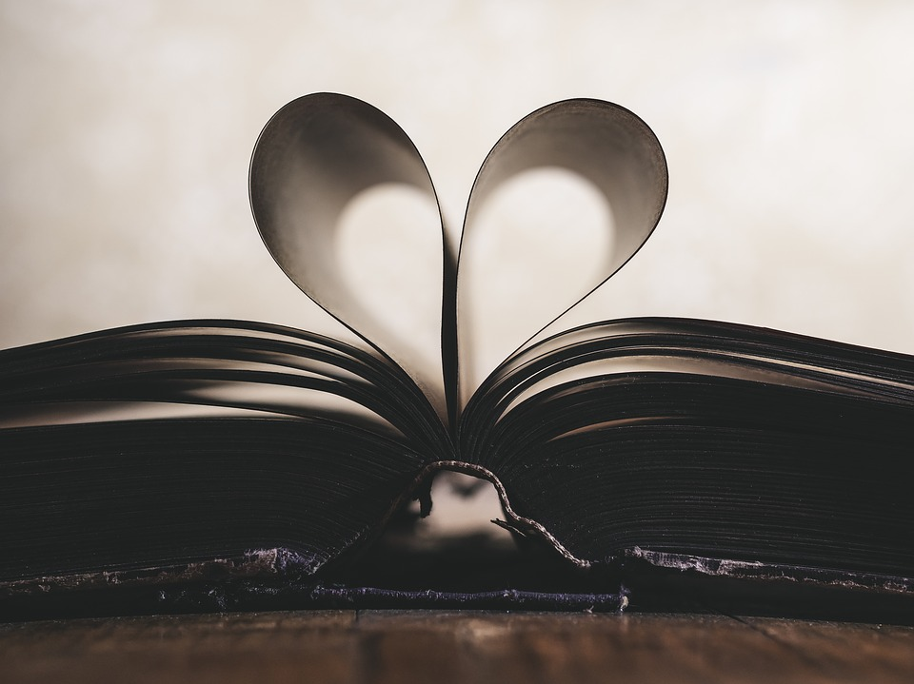

# Előszó

Kiadványunkban olyan foglalkozásterveket mutatunk be, amelyek alapján élvezetes, élményinformatikai foglalkozásokat tarthatunk diákjainknak.

Ennek természetesen előfeltétele, hogy a foglakozások során használt eszközöket kellő mértékben megismerjük, és magabiztosan, szakszerűen használjuk. Ebben segítenek az Élményinformatika I. és Élményinformatika II. nyílt kurzusok, amelyek az alábbi címeken elérhetőek:

* Élményinformatika I. link
* Élményinformatika II. link.

Jó foglalkozásokat kívánunk a diákoknak és tanároknak egyaránt!

Pluhár Zsuzsa, Abonyi-Tóth Andor

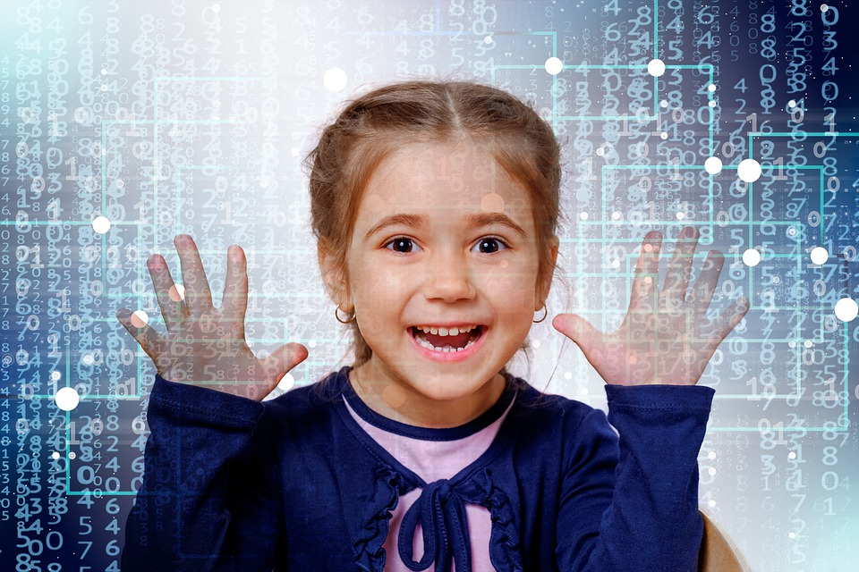

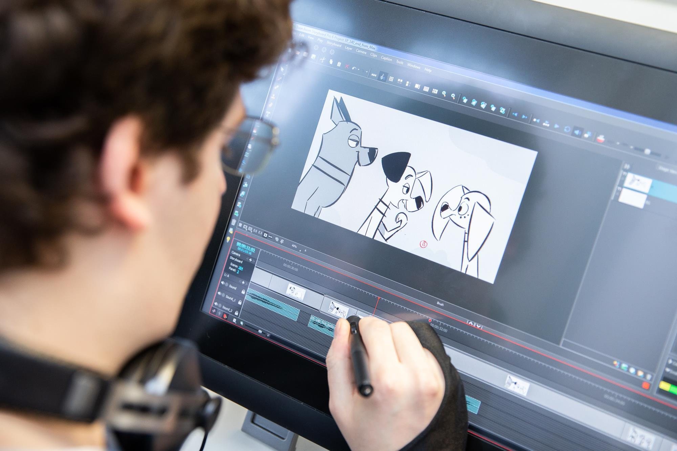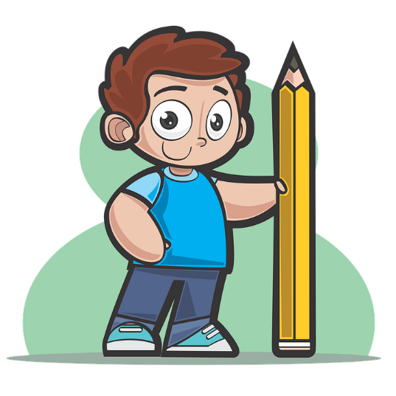

Animálás, gif készítés

A foglalkozásról

Érdekel, hogy mi áll egy animáció mögött? Esetleg készítenél egy vicces gifet?

A hét során beleássuk magunkat az animációkészítés rejtelmeibe: megismerkedünk az alapfogalmakkal, karaktereket tervezünk, mozgásokat animálunk, gifet készítünk, a hét végére pedig mindenki bemutathatja, mit is tanult. Ne aggódj, ha csak egérrel tudnál alkotni, ugyanis egy olyan technikát tanulunk meg, amihez nem feltétlen kell rajztudás. Hozd magaddal a jókedved és a kreativításod!

Mivel ismerkedünk meg a program során?

A bemutatott foglalkozások során a résztvevők megismerkednek az animálás folyamatával, fajtáival, főbb fogalmaival, illetve gif készítéssel. Képesek lesznek egyedi, jelentéseket hordozó karakterek megalkotására, különböző mozgások, transzformációk elkészítésére és karakterek szájmozgását hanghoz illesztésére.

A foglalkozás során a Synfig és Papagyo angol nyelvű programokat ismerik meg a résztvevők.

1. Bevezetés az animálás világába

|  |  |
| --- | --- |
| Cél, Céltábla Közepe, Íjászat, Közel, Nyíl, Szállító | A foglalkozás célja  A cél, hogy a résztvevők megismerjék az animálás folyamatát, a főbb fogalmakat, valamint megtanulják kezelni a Synfig nevű programot, tudjanak méret-, szín-, forma- és helyváltoztatással egyszerű animációkat készíteni. |
| Fiú, Gyermek, Apa, Lánya, Család, Nő, Lány, A Guardian | Ajánlott korcsoport  10 éves kor felett |
| Kés, Eszköz, Svájci Bicska, Ceruza, Twitter, Facebook | Tárgyi feltételek  Minden résztvevő számára szükséges:   * 1 db számítógép * Előtelepített Synfig nevű ingyenes program * Digitális rajztábla (nem kötelező) |
| Óra, Idő, Karóra, Visszaszámlálás | Tervezett időtartam  120 perc |
| Könyv, Bagoly, Bölcsesség, Ismeretek, Sit, Stare | Szükséges előismeretek   * Alapszintű számítógépkezelői ismeretek * Alapfokú angol tudás (megkönnyíti a programokban való eligazodást) |

A foglalkozás leírása

Az óra elméleti részét prezentációval, képekkel és videókkal magyarázva kísérjük (1_Intro_az_animacioba.pptx)

* 1. Az előismeretek felmérése
* 20 perc

Bemutatkozás, beszélgetés az animálásról

Térjünk ki arra, hogy:

* Mi is az animáció?
* Milyen animációs típusokat ismernek?
* Mi a kedvenc animációs filmjük/sorozatuk?

A heti kihívás ismertetése: Rövid animáció vagy gifek készítése (leadási határidő: csütörtök 20:00)

* 1. Bevezetés az animálásba
* 15 perc

Az animálás folyamata:

* Az ötlet megszületése
* A történet kidolgozása
* A történet storyboarddá alakítása (elnagyolt rajzok segítségével mutatják be a jeleneteket, de mellette írásos szöveg segíti az értelmezést)
* Kezdődik a szinkronizálás
* Elnagyolt animáció a történetről, amit teszteltetnek emberekkel
* Zene, hangok, karakterek, hátterek megalkotása
* Jelenetek elkészítése
* Speciális effektek megalkotása
* Összevágás
* Renderelés
* Tesztközönség elé viszik
* Megjelenés

Az animálás 12 alapköve:

* Összenyomás, megnyúlás: súlyt ad az objektumnak pl.: labda összenyomódik pattogáskor
* Időzítés: több képkocka lassabb mozgást eredményez, kevesebb képkocka gyorsabbat
* Előkészítés: a karakter rákészül egy mozdulatra pl.: ugrásnál a karakter rugózik egyet
* Színrevitel: szemlélteti a hangulatot, az akciót és a jelenet mögötti ötletet
* Lecsillapodás: a mozgó karakter a cselekvés befejezésekor még bemozdul pl.: a kéz még lendületben van, amikor már eldobta a labdát
* Haladás pózról pózra: a legfőbb mozdulatok megrajzolása elsőként, a köztes részeket utána töltsük ki
* Gyorsulás/lassulás - ease in/out: a tárgynak idő kell, hogy elérje a kívánt sebességet pl.: autó
* Mozgási pálya: a karakterek ezeken mozognak
* Túlzás: a karakterek jellemző tulajdonságai megjegyezhetőbbé tétele
* Másodlagos mozgás: támogatják a fő mozgást, élethűbbé teszik a jelenetet pl.: gördeszkázó hosszú hajú lánynak lobog a haja
* Háromdimenziós rajzolás: mélységet és súlyt és 3D hatást ad
* Megjelenés: hogyan néz ki az objektum/karakter – különböző jelentéseket hordoz

FPS:

* Egy másodperc alatt hány képkockát látunk
* 2D animációban 24 körül szokott lenni, de ez stúdiónként változhat

Keyframe, extreme, breakdown, in-between:

* Keyframe: azok a pozíciók, amik nélkül nem tudnánk értelmezni a történést
* Extreme: a részmozdulatok legfontosabb momentumai
* Breakdown: a két extreme közötti legfontosabb mozdulat
* In-between: a maradék mozgási elemek, amelyekkel folyékonyabbá tesszük a mozgást

Smear:

* Mivel csak egy pillanatra jelenik meg, a szem ezt egy nagyon gyors mozgásként fogja fel
* Lehet:
  + Nyúlás
  + Bizonyos elemek több helyen ábrázolása egy időben
  + Vonalak
  + Stb.
* Kb. bármilyen módon megjeleníthető, nincs rá külön recept milyen technikát alkalmazzunk

Tweening:

* Számítógép által legenerált változás
* Nekünk csak a kezdőponti és végponti állapotot kell megadni
* Alapértelmezetten lineáris

Easing:

* Lineáris görbe megváltoztatása
* Ease in: gyorsulás
* Ease out: lassulás
  1. Az animálás fajtái
* 10 perc

Mutassuk be a résztvevőknek, hogy milyen animációtípusok alakultak ki 3 videó segítségével:

* Hagyományos: Cel_animation.mp4
  + Először papíron dolgozzák ki a jeleneteket
  + Ezután tesztelik, hogy minden mozdulat a helyén van-e
  + A háttér vízfestékkel készült festmény
  + A figurák mozgása külön celluloid rétegen vannak
  + Az eggyel újabb gép, ami segít a rétegek mozgatásával a valósághűbb animációért (1957): <https://www.youtube.com/watch?v=kN-eCBAOw60>
* 2D vektoros animáció
  + Számítógépen készül
  + Lehet ugyanúgy rajzolt, mint a cel-animáció, de különböző görbékkel alkotott alakzatokkal is dolgozhatunk
  + Könnyen javíthatók a hibák
  + Új eszközök: pl nem nekünk kell megrajzolni az in-betweeneket
  + Azonnal lejátszható és újranézhető
  + Vektor: pontokkal, egyenesekkel, görbékkel, függvényekkel írjuk le az alakzatokat. Végtelenségig nagyítható.
* Stop motion: Stop_motion.pm4
* 3D: 3D_animation.mp4

A videók nézése közben narráljuk a résztvevőknek, hogy éppen milyen folyamatot látnak.

* 1. A Synfig megismerése
* 30 perc

Egy közösen elkészítendő projekt segítségével mutassuk meg, hogy mit hol találunk a programon belül és hogyan lehet használni.

Mindenképp kerüljön bemutatásra:

* Projekt létrehozása
* Eszköztár
* Helyváltoztatás
* Színváltoztatás
* Méretváltoztatás
* Transzformáció időzítése (easing)
* Renderelés
  1. Labdapattogás animálása
* 20 perc

Készítsenek az előzőekben bemutatott animálási technikákkal egy pattogó labda animációját a következőkre figyelve:

* Keyframek megfelelő elhelyezése
* A labda mozgása ne legyen lineáris (esés és pattanás gyors, míg a csúcsponton lelassul)
* A labda alakjára mozgás közben (földetéréskor összepréselődik, elrugaszkodáskor megnyúlik)

Minta: <https://www.youtube.com/watch?v=2Bi--fpBhsM>

* 1. A foglalkozás lezárása
* 25 perc

**Otthoni feladat:**

* Tervezd meg a heti kihívás rövid animációját, gifeit! Ha gondolod, próbálj egyszerű storyboardot készíteni hozzá. Viszont ne feledd el, hogy az animáció ne legyen túl bonyolult, mert a rendelkezésre álló idő nem biztos, hogy elég lesz hozzá.

Egyéni konzultációs lehetőség

1. Karakter készítés

|  |  |
| --- | --- |
| Cél, Céltábla Közepe, Íjászat, Közel, Nyíl, Szállító | A foglalkozás célja  A cél, hogy a résztvevők megtanuljanak egyedi, jelentéseket hordozó karaktereket tervezni és készíteni az alakzatok jelentésének és a színteória megértésének segítségével. |
| Fiú, Gyermek, Apa, Lánya, Család, Nő, Lány, A Guardian | Ajánlott korcsoport  10 éves kor felett |
| Kés, Eszköz, Svájci Bicska, Ceruza, Twitter, Facebook | Tárgyi feltételek  Minden résztvevő számára szükséges:   * 1 db számítógép * Előtelepített Synfig nevű ingyenes program * Digitális rajztábla (nem kötelező) |
| Óra, Idő, Karóra, Visszaszámlálás | Tervezett időtartam  120 perc |
| Könyv, Bagoly, Bölcsesség, Ismeretek, Sit, Stare | Szükséges előismeretek   * Alapszintű számítógépkezelői ismeretek * Alapfokú angol tudás (megkönnyíti a programokban való eligazodást) |

A foglalkozás leírása

Az óra elméleti részét prezentációval, képekkel és videókkal magyarázva kísérjük (2_Karakter_keszites.pptx)

* 1. Alakzatok és jelentésük
* 15 perc

Négyszög:

* Kemény
* Robusztus
* Határozott
* Erős
* Rendíthetetlen
* Magabiztos
* Nehéz kibillenteni a komfortzónájából

Kör:

* Nincs hegyes csúcsa
* Könnyen mozgatható
* Puha
* Barátságos
* Játékos
* Mókás

Háromszög:

* Dinamikus
* Veszélyes
* Agresszív
* Mozgékony
* Csibész
* Csúccsal lefele: instabil, megbízhatatlan
* Csúccsal felfele: stabilabb, megbízhatóbb

Az alakzatokra mutassunk példákat

Mutassunk karaktereket és a résztevőkkel találjuk ki milyen személyiségük lehet

Arányok variálása:

* Merjünk eltérni a valósághű arányoktól pl.: 3:2:1 arányok variálásával
* Az arányok is hordozhatnak jelentést:
  + Kicsi agykoponya: butább karakter
  + Nagy agykoponya: okos karakter

Sziluettekből való felismerhetőség fontossága

* 1. Színteória
* 15 perc

Színek és jelentéseik:

* Fekete
  + Pozitív: Megbízhatóság, ízlésesség, szilárdság
  + Negatív: Halál, sötétség
* Fehér
  + Pozitív: Ártatlanság, tisztaság
  + Negatív: Elszigeteltség, üresség
* Kék
  + Pozitív: Békés, biztonságos, becsületes
  + Negatív: Hideg, félelmetes, depressziós, érzéketlen
* Zöld
  + Pozitív: Nevelő, buzgó, egészséges
  + Negatív: Irigy (az angolban az emberek nem sárgulnak az irigységtől, hanem zöldülnek), mérgező, naiv
* Lila
  + Pozitív: Nemes, gazdag, spirituális
  + Negatív: Rejtélyes, szeszélyes, csapongó
* Sárga
  + Pozitív: Vidám, energikus, intelligens
  + Negatív: Gyáva, felelőtlen
* Piros
  + Pozitív: Romantikus, szenvedélyes, erős, nagyhatalmú
  + Negatív: Háború, agresszió, düh

Színharmónia:

* Monokróm: Egy szín több árnyalatát használja
* Komplementer: egymással szemben elhelyezkedő színek használata
* Analóg: Egymás melletti színek használata
* Trikróm 1: A fő szín és az attól ugyanolyan távolságra elhelyezkedő két szín használata
* Trikróm 2: Három szín használata, amely egymástól ugyanolyan távolságra van
* Dikróm: Két nem-közeli szín és árnyalatainak használata
* Tetrakróm 1: Négy egymástól ugyanolyan távolságra lévő szín használata
* Tetrakróm 2: Két komplementer színpár használata

Szaturáció:

* A színek élénksége
* Alulszaturált: a pasztellszínek túlzó használata, a szem átsiklik felette
* Túlszaturált: az élénk színek miatt a szem nem tud hol megpihenni
* Mire használjuk:
  + Figyelemfelhívás
  + A tekintet vezetésére
  + Hangulatváltásra

Színválasztás:

* Kevés szín használata
* Fontos szín szaturáltabb, de kevesebb használata
* Az egyensúly megtartása miatt kevésbé vibráló kísérő színek
* Kontrasztok
  1. Karaktertervezés
* 70 perc

A korábbiakban bemutatott teóriák alapján mindenki készítsen kifejező karaktereket szemből és oldalnézetből.

Ez a feladat az előkészítése a másnapi foglalkozásnak, így figyeljenek arra is oda, hogy a különböző testrészek külön alakzatok legyenek, hogy riggelhető legyen. Ehhez mutassunk mintát.

* 1. A foglalkozás lezárása
* 25 perc

**Otthoni feladat:**

* A rövid animációdban használandó karakter megtervezése.
* Rövid szöveg felvétele a másnapi lip sync elkészítéséhez (lehet saját, vagy filmes is)

Egyéni konzultációs lehetőség

1. Mozgások animálása

|  |  |
| --- | --- |
| Cél, Céltábla Közepe, Íjászat, Közel, Nyíl, Szállító | A foglalkozás célja  A cél, hogy a résztvevők megismerjék a különböző emberi mozgásokat, mint például a sétálás meganimálásának folyamatát, az úgynevezett rigek készítését, a szájmozgás hanghoz való igazítását, illetve megértsék az időzítések fontosságát. |
| Fiú, Gyermek, Apa, Lánya, Család, Nő, Lány, A Guardian | Ajánlott korcsoport  10 éves kor felett |
| Kés, Eszköz, Svájci Bicska, Ceruza, Twitter, Facebook | Tárgyi feltételek  Minden résztvevő számára szükséges:   * 1 db számítógép * Előtelepített Synfig és Papagayo nevű ingyenes programok * Digitális rajztábla (nem kötelező) |
| Óra, Idő, Karóra, Visszaszámlálás | Tervezett időtartam  120 perc |
| Könyv, Bagoly, Bölcsesség, Ismeretek, Sit, Stare | Szükséges előismeretek   * Alapszintű számítógépkezelői ismeretek * Alapfokú angol tudás (megkönnyíti a programokban való eligazodást) |

A foglalkozás leírása

* 1. Az emberi mozgás animálása
* 10 perc

Rig

* Mire való a rig?
* Hogyan egyszerűsíti meg az animálást?

Walk cycle

* Egyszerű séta bemutatása
  + Mindössze 4 póz
  + Helyben animálás és a kép egyik végéből a másikba való animálás előnyei, hátrányai
* Hogyan jellemzi a séta a karaktert?

Lip sync

* Mi az a lip sync?
* Módszerek, szájalakok
* Javaslat a jó lip sync elkészítéséhez
  1. A rig készítés bemutatása
* 15 perc

A következőkben a résztvevőkkel közösen készítsünk riget a megelőző napon készített szemből nézeti karakterekre, és demonstráljuk a karakterek mozgatását.

* 1. Walk cycle készítése
* 30 perc

A résztvevők a korábbi napokban elkészített oldalnézeti karakterekre rig segítségével készítsenek el egy rövid animációt, ahol a karakter az egyik oldalról a másik oldalra sétál. Ha ezzel hamar elkészülnek, készítsék el ugyanezt futással, vagy ugrálással.

* 1. Papagayo megismerése
* 15 perc

Mutassuk egy előre elkészített karaktercsomag segítségével hogy hogyan tudjuk a karakter szájmozgását egy audio file-hoz igazítani a Papagayo nevű alkalmazás segítségével.

* 1. Lip sync készítése
* 30 perc

A korábban elkészített szemből nézeti karakternek készítse el mindenki a különböző hangok kiadásának megfelelő szájállásokat és a Papagayo nevű program segítségével adják a karakterük szájába a korábbi napon felvett rövid szöveget.

* 1. A foglalkozás lezárása
* 25 perc

Egyéni konzultációs lehetőség

1. Gif készítés

|  |  |
| --- | --- |
| Cél, Céltábla Közepe, Íjászat, Közel, Nyíl, Szállító | A foglalkozás célja  A cél, hogy a résztvevők az eddig elsajátított tudás segítségével képesek legyenek egyszerű gifeket készíteni. |
| Fiú, Gyermek, Apa, Lánya, Család, Nő, Lány, A Guardian | Ajánlott korcsoport  10 éves kor felett |
| Kés, Eszköz, Svájci Bicska, Ceruza, Twitter, Facebook | Tárgyi feltételek  Minden résztvevő számára szükséges:   * 1 db számítógép, internet kapcsolattal, telepített böngészőprogrammal * Előtelepített Synfig és Papagayo nevű ingyenes programok * Digitális rajztábla (nem kötelező) |
| Óra, Idő, Karóra, Visszaszámlálás | Tervezett időtartam  120 perc |
| Könyv, Bagoly, Bölcsesség, Ismeretek, Sit, Stare | Szükséges előismeretek   * Alapszintű számítógépkezelői ismeretek * Alapfokú angol tudás (megkönnyíti a programokban való eligazodást) |

* 1. A gif készítés bemutatása
* 10 perc

Kötetlen beszélgetés a gifekről:

* Mik a gifek?
* Mire használjuk őket?

Mutassuk be, hogy hogyan tudunk gifet létrehozni

* 1. Gif készítése
* 60 perc

Minden részvevő szabadjára engedheti a fantáziáját és elkészítheti saját animált gifét.

* 1. Elkészült gifek bemutatása
* 30 perc

Minden résztvevő bemutathatja az alkotását és elmondhatja mit miért és hogyan készített.

* 1. A foglalkozás lezárása
* 25 perc

Emlékeztessük a résztvevőket, hogy este 20.00 a határidő az animációk feltöltéséhez.

Egyéni konzultációs lehetőség

1. Összegzés

|  |  |
| --- | --- |
| Cél, Céltábla Közepe, Íjászat, Közel, Nyíl, Szállító | A foglalkozás célja  A cél, hogy a résztvevők bemutassák az alkotásaikat, a hét közös értékelése, a további fejlődési lehetőségek felvázolása. |
| Fiú, Gyermek, Apa, Lánya, Család, Nő, Lány, A Guardian | Ajánlott korcsoport  10 éves kor felett |
| Kés, Eszköz, Svájci Bicska, Ceruza, Twitter, Facebook | Tárgyi feltételek  Minden résztvevő számára szükséges:   * 1 db számítógép, internet kapcsolattal, telepített böngészőprogrammal * Előtelepített Synfig és Papagayo nevű ingyenes programok * Digitális rajztábla (nem kötelező) |
| Óra, Idő, Karóra, Visszaszámlálás | Tervezett időtartam  120 perc |
| Könyv, Bagoly, Bölcsesség, Ismeretek, Sit, Stare | Szükséges előismeretek   * Alapszintű számítógépkezelői ismeretek * Alapfokú angol tudás (megkönnyíti a programokban való eligazodást) |

* 1. Animációk bemutatása
* 60 perc

Ebben az időben minden résztvevő bemutathatja a beadott munkáit. Elmondhatja, hogy mit miért csinált, illetve a többiek is elmondhatják, hogy szerintük melyik alkotások sikerültek a legjobban.

* 1. További fejlődési lehetőségek megbeszélése
* 30 perc

Software-es fejlődési lehetőségek:

* Opentoonz: 2D flash INGYENES
* Adobe Animate: 2D flash
* Krita: digitális rajz, 2D pixel INGYENES
* Toon Boom: 2D pixel
* Blender: 3D animáció INGYENES
* Autodesk Maya: 3D animáció
* Cinema 4D: 3D animáció

Hardware-es fejlődési lehetőségek:

* Digitális rajztábla

Az animáción belüli fejlődés:

* Kézzel rajzolt flash animáció
* 3D animáció
* Motion graphics
* Stop motion

Álláslehetőségek, ha fejleszti a képességeit:

* Animátor
* Concept artist
* Játékfejlesztő
* Graphic designer
* Illusztrátor
* VFX artist
* Web designer
* Egyéb grafikai munkák

Milyen animációs filmet/sorozatot ajánlanék megnézésre animációs szempontból:

* Avatar – Aang legendája: kidolgozott világ, karakterközpontú történet, merít a keleti kultúrából, kézzel készült (anime mintára) így megfigyelhetők benne például a motion blur effect.
* Toy Story tetralógia: ez volt az első olyan film, amit teljes mértékben számítógéppel készítettek, a 4 filmen keresztül látható, hogy mennyit fejlődött
* Pókember – Irány a pókverzum: gyönyörűen ötvözi a 3D animációs stílust a 2D animáció és a képregények képi világával
* Kubo és a varázshúrok: stop motion technikával készített mozifilm
* Shrek : karikatúra a Disney által alkotott „hercegnős” világról
  1. A hét közös értékelése
* 30 perc

Kérdezzük meg a résztvevőket, hogy:

* Mi volt számukra a legérdekesebb?
* Mennyire tudtak kiigazodni a programokban?
* Van-e a későbbiekben tervük az animálással?
* Mik voltak a nehézségek?
* Hogyan oldották meg őket?
* Hogy érezték magukat a feladat megoldása közben?
* Mi tetszett, mi nemtetszett?